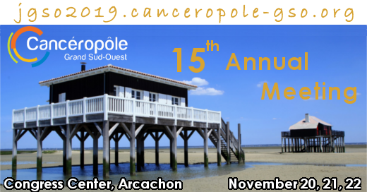
Dans le cadre des journées GSO, le Cancéropôle GSO organise un programme parallèle en sciences humaines et sociales et épidémiologie.
Jeudi 21 novembre – 14h15
ÉTHIQUE ET PRÉVENTION : ENJEUX INDIVIDUELS ET COLLECTIFS.

Pourquoi une session sur éthique et prévention ? Tout simplement, parce que c’est un sujet toujours oublié et même considéré comme non pertinent. « Faire de la prévention ne peut pas faire de mal ! ». C’est pour faire réaliser à quel point ce présupposé est faux que nous avons décidé de consacrer une séance à cette question.
Les principes fondateurs de l’éthique : bienfaisance, non malfaisance, autonomie et justice sont depuis Hippocrate toujours les mêmes. La traduction de ces principes en lois et règlements s’est peu à peu imposée dans le contexte clinique, en particulier avec l’enregistrement et la surveillance des essais thérapeutiques. Par contre, l’éthique a été totalement ignorée pendant des décennies en épidémiologie de population. Maintenant que les financeurs de larges projets, y compris d’études épidémiologiques au niveau européen ou international, demandent une conformation à des règles éthiques, réfléchir à cette question s’est imposé. Néanmoins, la situation semble se restreindre à des listes d’injonctions érigées en chartes mais dont parfois le souffle parait absent. Dans le domaine de la recherche étiologique en épidémiologie des cancers et encore plus dans les programmes de prévention qui, logiquement, devraient leur succéder, deux types de cancérogènes doivent être clairement distingués et traités de façon radicalement différentes : d’une part les cancérogènes liés aux modes de vie (tabac, alcool, alimentation, exposition au soleil, etc.) et d’autre part les cancérogènes liés à l’environnement, qu’ils soient chimiques, physiques ou biologiques.
Parce que ces cancérogènes impliquent des relations très différentes, mais toujours complexes, entre les dimensions collectives et individuelles du risque de cancer, ils doivent nous amener à nous interroger sur nos pratiques de prévention.
Cette session viendra clore une journée consacrée à la recherche interventionnelle et à la prévention. Elle prendra la forme d’une table ronde ouverte par Emmanuelle Rial Sebbag de l’équipe BIOETHICS (BIOethics Exploring Trajectories of Health Innovations Challenging Society), que nous avons souhaité ouvrir à des propositions sur appel à communication.
Annie Sasco

